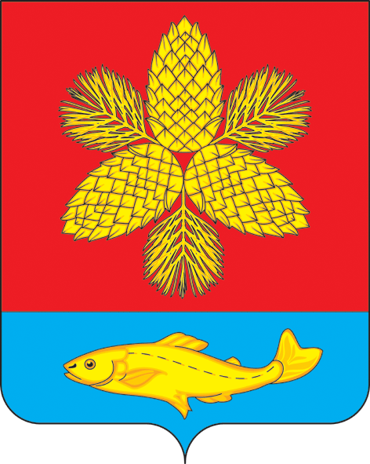
Д У М А
ШКОТОВСКОГО МУНИЦИПАЛЬНОГО ОКРУГА ПРИМОРСКОГО КРАЯ

Р Е Ш Е Н И Е

26 сентября 2023 г. | г. Большой Камень | № 38

Об утверждении Положения о Почетной грамоте Думы
Шкотовского муниципального округа, Благодарности
Думы Шкотовского муниципального округа

В целях поощрения депутатов, жителей и организаций Шкотовского муниципального округа, Дума муниципального Шкотовского муниципального округа

РЕШИЛА:

1. Утвердить прилагаемое Положение о Почетной грамоте Думы Шкотовского муниципального округа, Благодарности Думы Шкотовского муниципального округа.
2. Решение Думы Шкотовского муниципального района от 29.04.2008 г. № 134 «Об утверждении Положения о Почетной грамоте Думы Шкотовского муниципального района» считать утратившим силу.
3. Настоящее решение вступает в силу со дня его принятия и подлежит официальному опубликованию в газете «Взморье».
4. Контроль за исполнением настоящего решения возложить на постоянную комиссию Думы Шкотовского муниципального округа по социально-экономическому развитию, экологии и природным ресурсам. (Ширяев).

Председатель Думы
Шкотовского муниципального округа О.В. Кан

Приложение
УТВЕРЖДЕНО
решением Думы Шкотовского
муниципального округа
от 26 сентября 2023 г. № 38

Положение о Почетной грамоте Думы Шкотовского муниципального округа, Благодарности Думы Шкотовского муниципального округа

1. Почетная грамота Думы Шкотовского муниципального округа, Благодарность Думы Шкотовского муниципального округа являются поощрением физических и юридических лиц за заслуги в сфере здравоохранения, образования, культуры, экологии, сельского хозяйства, социальной политики, градостроительства, транспорта, средств массовой информации, физической культуры и спорта, научно-технической, культурной, правовой, общественной, политической, экономической жизни, а также в сфере предпринимательства и иные заслуги в развитии Шкотовского муниципального округа.
2. Представление о награждении граждан Почетной грамотой Думы Шкотовского муниципального округа и поощрении Благодарностью Думы Шкотовского муниципального округа вносится в Думу Шкотовского муниципального округа органами местного самоуправления округа, депутатами Думы Шкотовского муниципального округа, общими собраниями (конференции) трудящихся трудовых коллективов, предприятий, учреждений, организаций, независимо от организационно-правовых форм собственности, руководителями общественных организаций, предприятий; политическими партиями, общественными объединениями, ведущими свою деятельность на территории Шкотовского муниципального округа.
3. Представление вносится за месяц до отмеченного (предполагаемого) события (даты). Представление подается с приложением следующих документов:
- письмо руководителя организации о награждении с указанием вклада, конкретных заслуг в течение года, предшествующего награждению и особых достижений гражданина или трудового коллектива, представленного к награждению;
- сведения о лице (ФИО, занимаемая должность, место работы), представляемом к награждению Почетной грамотой Думы Шкотовского муниципального округ, Благодарностью Думы Шкотовского муниципального округа.
4. Решение о награждении Почетной грамотой Думы Шкотовского муниципального округа, поощрении Благодарностью Думы Шкотовского муниципального округа принимается Председателем Думы Шкотовского муниципального округа, а в его отсутствие заместителем Председателя Думы Шкотовского муниципального округа и оформляется постановление Председателя Думы Шкотовского муниципального округа.
5. На Почетной грамоте Думы Шкотовского муниципального округа, Благодарности Думы Шкотовского муниципального округа изображается герб Шкотовского муниципального округа, печатаются слова: «Почетная грамота» или «Благодарность», фамилия, имя, отчество, занимаемая должность, место работы награждаемого, текст Почетной грамоты Думы Шкотовского муниципального округа, Благодарности Думы Шкотовского муниципального округа, реквизиты постановления Председателя Думы Шкотовского муниципального округа.
6. Почетная грамота Думы Шкотовского муниципального округа, Благодарность Думы Шкотовского округа подписываются Председателем Думы Шкотовского муниципального округа, а в его отсутствие заместителем Председателя Думы Шкотовского муниципального округа. Подпись скрепляется гербовой печатью Думы Шкотовского муниципального округа.
7. Лица, впервые представленные к награждению, сначала поощряются Благодарностью Думы Шкотовского муниципального округа, затем награждаются Почетной грамотой Думы Шкотовского муниципального округа. Лица, награжденные Почетной грамотой Думы Шкотовского муниципального округа, могут представляться к повторному награждению не ранее, чем через один год после предыдущего награждения.
8. Вручение Почетной грамоты, поощрение Благодарностью производится в торжественной обстановке Председателем Думы, заместителем Председателя Думы или по поручению Председателя Думы - депутатом Думы Шкотовского муниципального округа.
9. Изготовление бланков Почетной грамоты Думы Шкотовского муниципального округа, Благодарности Шкотовского муниципального округа организует аппарат Думы Шкотовского муниципального округа за счет сметных назначений Думы Шкотовского муниципального округа.

